

Ben-Gurion University of the Negev

Faculty of Engineering Science

Dept. of Electrical and Computer Engineering

Fourth Year Engineering Project

Progress Report

**Computerized drive for permanent magnets in a spectroscopic setup**

|  |  |  |
| --- | --- | --- |
|  | p-2022-048 | **Project number:** |
|  | Raam Kavod - 205784218  Eylon Kapel - 207807025 | **Student:** |
|  | Dr. Ilan Shalish | **Supervisors:** |
|  | 27/03/2022 | **Submission date:** |

## Project’s purpose

The purpose of this project is to enable remote computerized control of research materials’ measurements under conditions of a magnetic field in a faraday cage.

## Project flow

Up to date, the following stages were conducted:

* We decided on the parts needed for the project and acquired them.
* We learned how to use the parts and what configurations are needed.
* We learned the FPGA microprocessor and wrote to it a program which fulfills the requirements of the project using the different parts.
* We integrated the parts together and implemented a working system on a breadboard.
* We designed and ordered a PCB which is equivalent to the breadboard.

## Current status

We received the PCB and started creating and adding to it the needed connectors, solders, wires and setup to achieve a robust system which fulfills the project requirements.

The current difficulties are the differences between the PCB and the breadboard implementation, which require additions made to the system and changes of the current configurations.

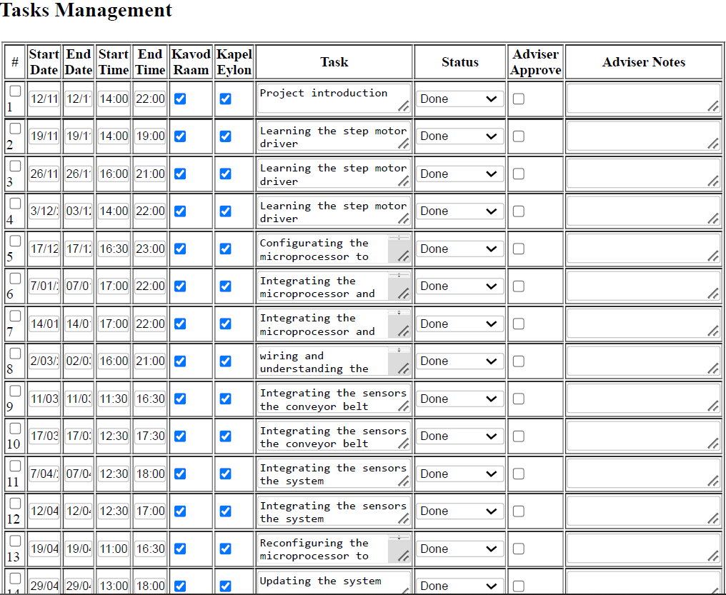

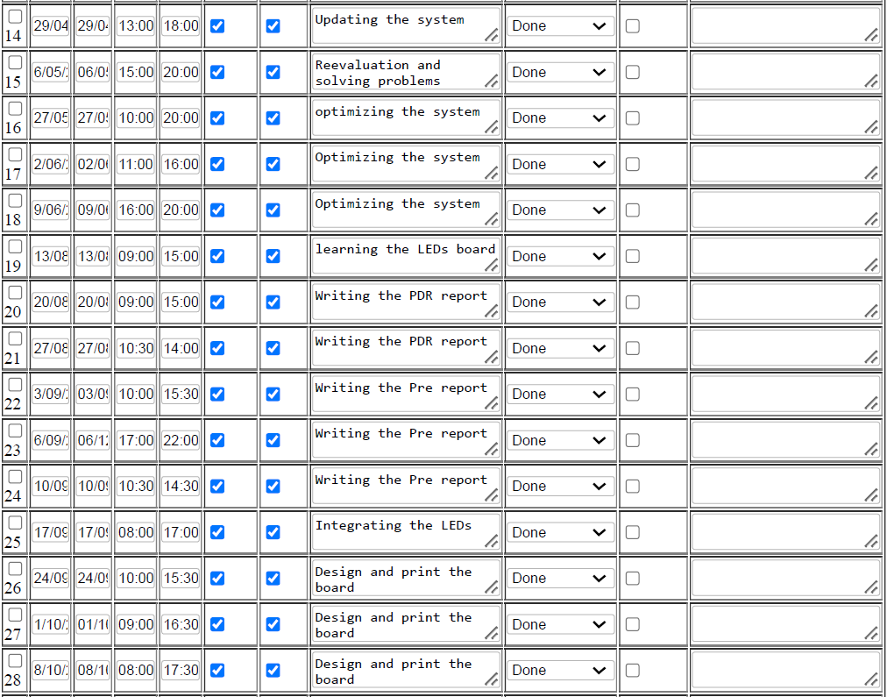

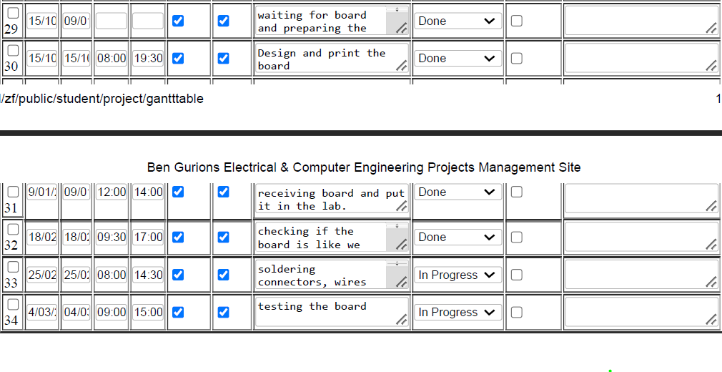

**המלצת ציון לשלב ההתקדמות**

## אם יש צורך ,לכל סטודנט/ית בנפרד

p-2022-048 מספר הפרויקט:

שם הפרויקט:

שם המנחה החיצוני:

שם המנחה מהמחלקה:

שם הסטודנט/ית: ת.ז:.

|  |  |  |  |  |  |  |
| --- | --- | --- | --- | --- | --- | --- |
| מצוין 100-95 | ט"מ 94-85 | טוב 84-75 | בינוני65-74 | חלש 64-55 |  | % |
|  |  |  |  |  | הערכת ההתקדמות בעבודה בפועל  בהשוואה לתכנית העבודה | 25 |
|  |  |  |  |  | מציאת פתרונות לבעיות שהתגלו  ויישומם | 25 |
|  |  |  |  |  | גילוי יוזמה וחריצות | 20 |
|  |  |  |  |  | מקוריות ותרומה אישית (מעבר למילוי ההנחיות) | 30 |

הערות:

|  |  |  |  |
| --- | --- | --- | --- |
|  | ציון הרצאה (מאתי) בוחנים | |  |
| האם השקפים קריאים ,  אטרקטיביים  ומציגים את מהות  הפרויקט באופן ברור?  25% | האם  הסטודנטים  הגיעו להישגים  משמעותיים?  25% | האם ההרצאה ממוקדת וכוללת:  מוטיבציה, הגדרת הבעיה, הצגת  הפתרון, הגדרת מדדי הצלחה  ובדיקתם, מסקנות והמלצות?  25% | בקיאות  בחומר  התיאורטי    25% |
|  |  |  |  |